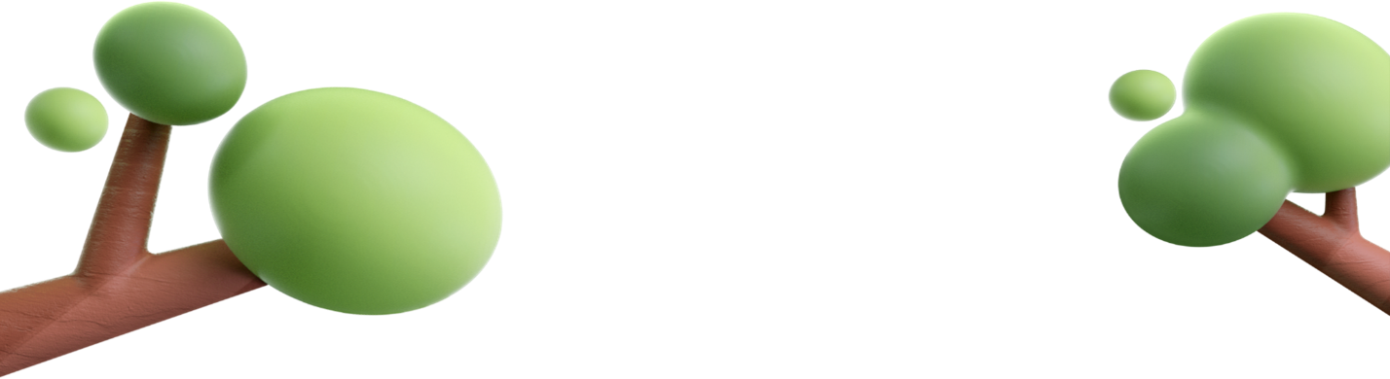

OpenGL (Open Graphics Library) 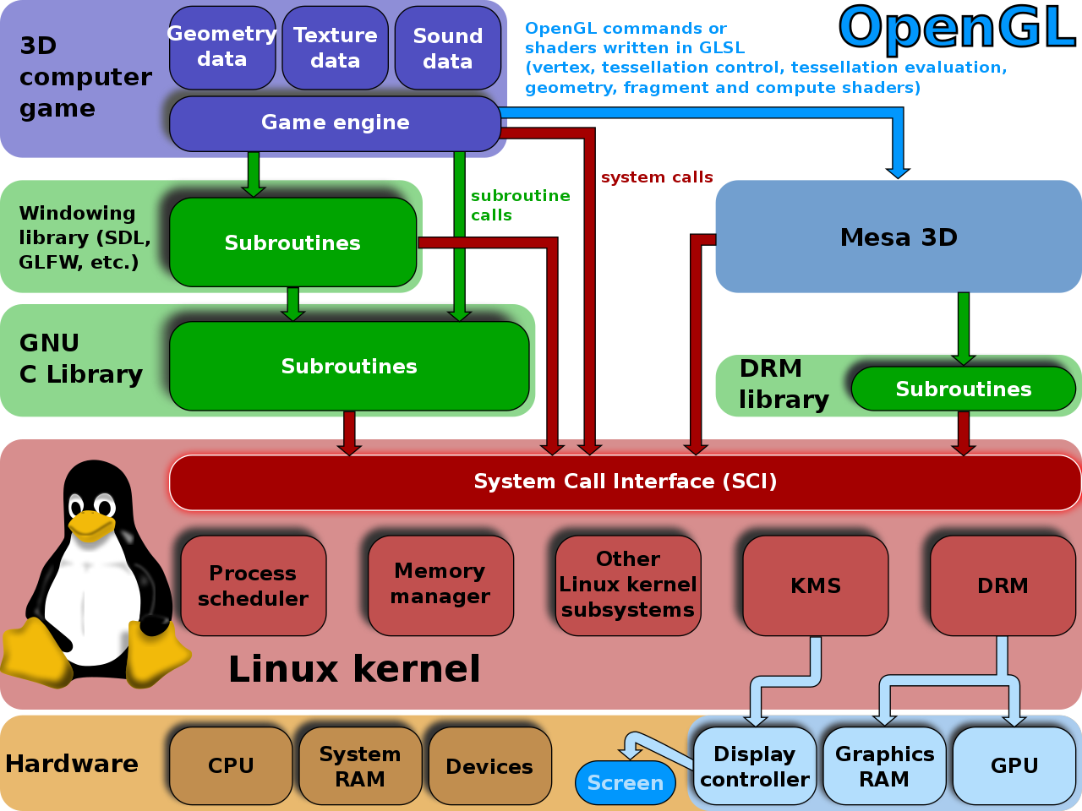

OpenGL (Open Graphics Library) este o specificație a unui standard care definește un API (Application Programming Interface) multiplatformă foarte utilizat pentru programarea componentelor grafice 2D și 3D ale programelor de calculator. Interfața constă în peste 250 de apeluri diferite care folosesc la a desena pe ecranul calculatorului scene 3D complexe din primitive (din primitives, elemente simple). OpenGL a fost inițial dezvoltat de compania Silicon Graphics, Inc. (SGI) în 1992 și este foarte utilizat în grafică asistată de calculator, realitate virtuală, vizualizare științifică, simulări de zboruri sau jocuri pe calculator. Acest ultim domeniu este în strânsă competiție cu tehnologia DirectX de la Microsoft (compară OpenGL cu Direct3D). Proiectul OpenGL este condus de compania Khronos Group, un consorțiu tehnologic non-profit.

OpenGL are două scopuri principale:

* să mascheze (ascundă) complexitatea interfețelor cu diferite acceleratoare 3D, prin confruntarea programatorului cu un singur API uniform.
* să mascheze capabilitățile diferitelor platforme hardware, prin cerința ca toate implementările să accepte OpenGL ca un set complet (cu ajutorul emulării de software, dacă este necesar).

OpenGL nu se mai află într-o dezvoltare continuă, în timp ce între anii 2001 și 2014, specificațiile OpenGL erau actualizate în mare parte în fiecare an, cu două lansări (3.1 și 3.2) având loc în 2009 și trei (3.3, 4.0 și 4.1) în 2010, cea mai recentă specificație OpenGL 4.6 a fost lansată în 2017, după o pauză de trei ani, și s-a limitat la includerea a unsprezece extensii existente ARB și EXT în profilul de bază.

OpenGL a fost o tehnologie fundamentală în dezvoltarea jocurilor pe calculator, în special, dar și a aplicațiilor grafice și graficii pe calculator. Cu timpul, au apărut noi tehnologii sau derivate din OpenGL, printre care se numără și:

1. OpenGL ES (Embedded Systems): OpenGL ES este o versiune adaptată a OpenGL pentru dispozitive înglobate, cum ar fi smartphone-uri, tablete și dispozitive IoT
2. WebGL: WebGL este o tehnologie bazată pe OpenGL care aduce grafica 3D în mediul web fără a necesita un plugin suplimentar. Este integrată în browserele web moderne și permite dezvoltatorilor să creeze aplicații web interactive și jocuri cu grafică 3D, utilizând limbaje precum JavaScript și HTML5.
3. Vulkan: Vulkan este o tehnologie grafică modernă dezvoltată de Khronos Group, aceeași organizație care a dezvoltat OpenGL. Aceasta impune o abordare mai detaliată a programării grafice, ceea ce poate duce la performanțe superioare în anumite scenarii.
4. OpenCL (Open Computing Language): Asemănătoare cu OpenGL, dar orientată către calculul paralel.
5. DirectX: Acesta este un set de API-uri dezvoltat de Microsoft care oferă funcționalități grafice și multimedia pe platforma Windows. Deși nu este o derivată directă a OpenGL, DirectX este adesea menționată în comparație cu OpenGL în contextul dezvoltării de jocuri pe platforma Windows.

Tehnologiile derivate și înrudite cu OpenGL au dus la îmbunătățiri semnificative în performanță si control. Vulkan, de exemplu, oferă un nivel de control mai mare și o performanță mai bună decat OpenGL, dar aduce cu sine și o complexitate crescută în dezvoltare. Alegerea dintre aceste tehnologii depinde de necesitatile utilizatorului, dar si de obiectivele celui care va creea proiectul.

Avand in vedere ca am prezentat alte tehnologii derivate sau inrudite cu OpenGL este timpul sa ne uitam si la punctele sale tari si slabe.

Puncte tari ale OpenGL:

* Portabilitate: Aplicațiile dezvoltate cu OpenGL pot fi ușor transferate între diferite platforme, datorită faptului că specificațiile OpenGL sunt independente de platformă.
* Performanță: OpenGL utilizează eficient resursele hardware disponibile, permițând dezvoltatorilor să creeze aplicații cu performanțe ridicate. Controlul direct asupra hardware-ului face posibilă optimizarea specifică pentru fiecare platformă.
* Suport pentru 3D: OpenGL oferă suport pentru proiecții 3D, transformări, și alte funcții necesare pentru a crea scene realiste.

Puncte slabe ale OpenGL:

* Interfața de programare: Unele dezavantaje ale OpenGL includ complexitatea sa. Dezvoltatorii trebuie să scrie o cantitate semnificativă de cod pentru a realiza chiar și sarcini de bază.
* Dependență de drivere: Performanța OpenGL depinde de calitatea driverelor grafice ale dispozitivului.
* Evolutie lenta: În comparație cu tehnologii mai recente, precum Vulkan, dezvoltarea OpenGL s-a desfășurat într-un ritm mai lent. Acest lucru a condus la o posibilă lipsă de suport pentru tehnologiile hardware mai recente.

Modelul de automat cu stări finite în OpenGL:

OpenGL folosește un model de automat cu stări finite, acest model definește stările prin care trece OpenGL în timpul desenării unei scene 3D, cum ar fi starea de desenare, starea de citire sau starea de texturare. Acest model ajută la gestionarea eficientă a resurselor și a operațiilor grafice.

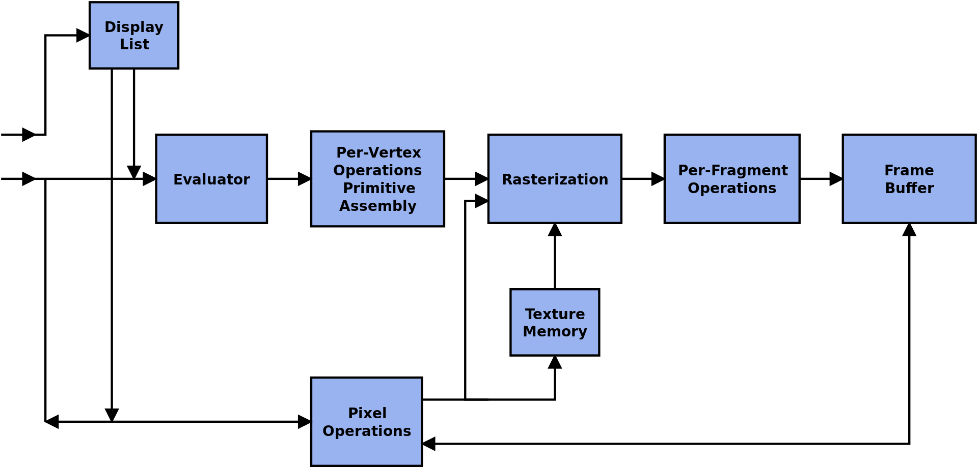

Impactul modelului de automat cu stări finite asupra procesului de randare:

Modelul de automat cu stări finite în OpenGL afectează procesul de randare prin faptul că definirea și schimbarea stărilor necesare pentru desenare trebuie să fie gestionate explicit de către dezvoltator. Acest lucru poate duce la o complexitate sporită a codului și necesită o atenție deosebită pentru a evita problemele legate de schimbarea stărilor în mod neașteptat.

Pe de altă parte, acest model oferă control detaliat asupra resurselor grafice și a procesului de randare, permițând dezvoltatorilor să optimizeze performanțele aplicațiilor.